В Зеленограде отметили день молодежи
30.06.2025
30.06.2025
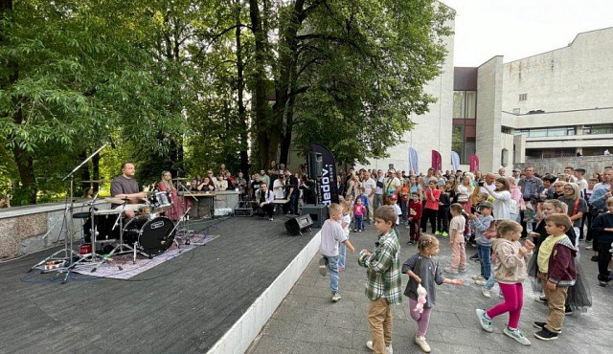
29 июня в Зеленограде состоялась яркая концертная программа, приуроченная к празднованию Дня молодёжи.
Мероприятие прошло в формате открытого рок-концерта, создавая атмосферу драйва, живого исполнения и праздничного настроения. Всё это объединилось в насыщенной музыкальной акции.
На сцене выступили:
«Эпик» — с мощным звучанием и высокой энергетикой,
«Ахой» — с харизмой и динамикой, характерной для классического рок-н-ролла,
«Парк» — с популярными композициями и живым звуком.
А на площадках проекта «Лето в Москве» состоялось множество мероприятий для всех желающих.
На открытом воздухе дети занимались рисованием на асфальте по теме «Жители Земли», развивая творческие навыки. Также проходила активная игра «Держи ракетку крепче», которая способствовала развитию командного духа и ловкости.
Для любителей спортивных развлечений был организован «Чемпионат весёлого мяча», где участники соревновались в быстроте и точности. Взрослые могли расслабиться на мастер-классе «Йога для взрослых», получая возможность снять стресс и укрепить здоровье.
Кроме того, для юных участников подготовлены анимационные программы «Солнечные приключения» и развлекательная зона «Летняя заниматика», где все желающие могли активно провести время и получить удовольствие от летних развлечений.
Автор статьи: Артём Кабанов
Фото: Дмитрия Ерохина и ГБУ «Талисман»

Адрес страницы: http://zelao.mos.ru/presscenter/news/detail/13072516.html
Префектура Зеленоградского административного округа города Москвы

